Imię i nazwisko: Patryk Kaniewski
f(x) = x^2 -4
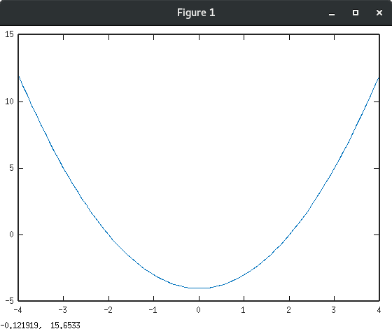
wykres funkcji:
przedział izolacji: [a, b] = [ -3 , -1 ]
f’(x) = 2x
f’’(x) = 2
znak f’(x) f’’(x): +
wybór punktu startowego: x₀ = -1
wyrażenia do wyznaczania wartości: x_{n+1}
